Семинар-учеба для специалистов исполкома
Специалист Альметьевского территориального органа Госалкогольинспекции Республики Татарстан по Азнакаевскому району Лилия Мурзина провела семинар-учебу для специалистов Исполнительного комитета Азнакаевского муниципального района.
В ходе мероприятия рассмотрена статья 44 Закона Российской Федерации «О защите прав потребителей», которая в целях защиты прав потребителей на территории муниципального образования наделяет органы местного самоуправления следующими полномочиями: рассматривать обращения потребителей; консультировать их по вопросам защиты прав потребителей; обращаться в суды в защиту прав потребителей (неопределённого круга потребителей); разрабатывать муниципальные программы по защите прав потребителей.
Обучающие мероприятия позволяют повысить правовую грамотность сотрудников Исполнительного комитета по вопросам защиты прав потребителей и в перспективе создают условия для эффективной защиты установленных законодательством прав потребителей.
Во время учёбы рассмотрели нормы законодательства о защите прав потребителей, ответили на интересующие вопросы.
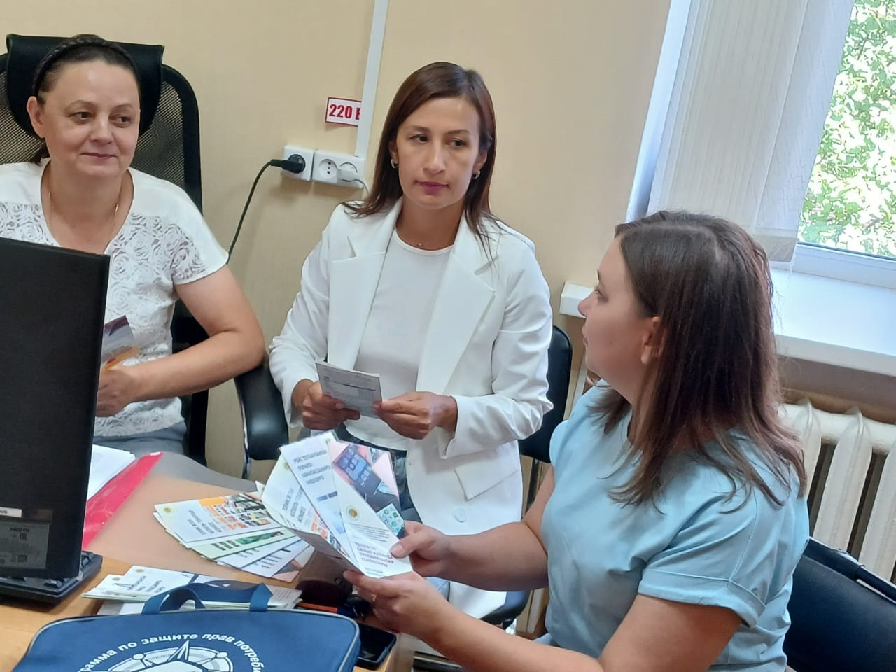
Источник: Альметьевский территориальный орган Госалкогольинспекции Республики Татарстан

